Código de barra BIBLIOTECA N° 35601201687575
Santiago, 15 de julio de 2020
BIENES EN COMODATO
FORMULARIO DE SALIDA
Persona de destino
Nombre completo |  | RUT 20754273-3
MARIA JOSE DIAZ HERNANDEZ
Carrera | Psicología
Dirección | Alfredo Rosselot #915, Villa Los Acacios. Los Andes

IMEI | Descripción | Número del bien | Serie
865101043693399 | TABLET HUAWEI T5 10 LTE PANTALLA 10´´ CAMPAÑA TODOS CONECTADOS. | TABLET 45 | D5UBB20525100661

- Observaciones: El equipo computacional descrito se encuentra nuevo. Se entrega al firmante, para utilizarlo en actividades académicas con el compromiso de restituir la misma especie después de terminado su uso. El usuario se compromete al cuidado del equipo computacional descrito, el cual solo es para uso académico. Antes de iniciar el uso del tablet, se debe leer detenidamente el manual de usuario, y en caso de presentar alguna dificultad que no esté contenida en él, tendrán que contactarse directamente con el proveedor Falabella.
- Los equipos cuentan con una garantía de tres meses. Quienes requieran realizar un cambio por fallas deberán gestionarlo directamente con el proveedor. En caso de daño generado por un tercero, la reparación debe ser asumida por quien la genere. En caso de dudas de funcionamiento, se pueden dirigir a soporte@facso.cl
Finalmente, no se contempla ningún mecanismo de reemplazo en caso de robo, pérdida o extravío.
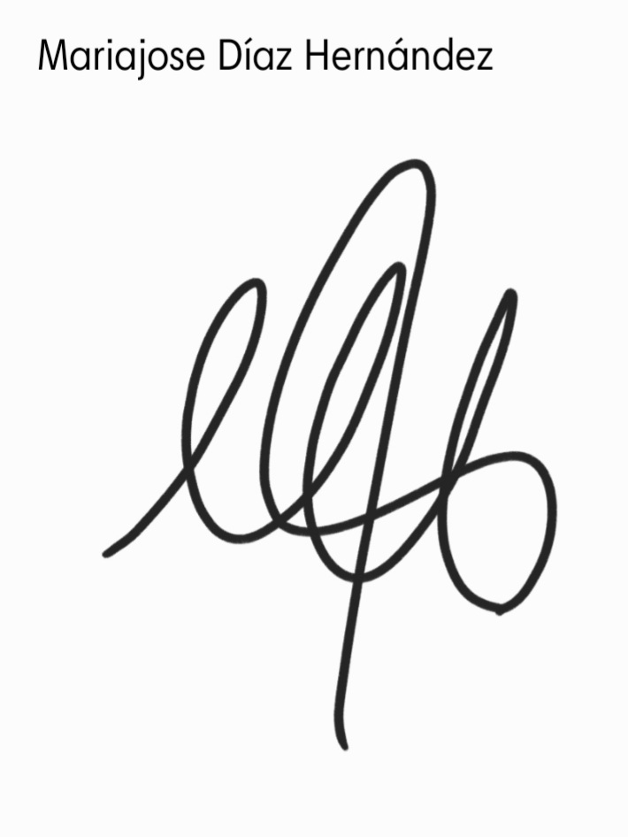
Mariajose Diaz Hernandez.
20.754.273-3
____________________________________
FIRMA
JEFE DE UNIDAD ACADÉMICA
____________________________________
NOMBRE, RUT Y FIRMA
RESPONSABLE DEL BIEN
____________________________________
ROBERTO FIGUEROA REYES
CONSERVADOR DE INVENTARIO

